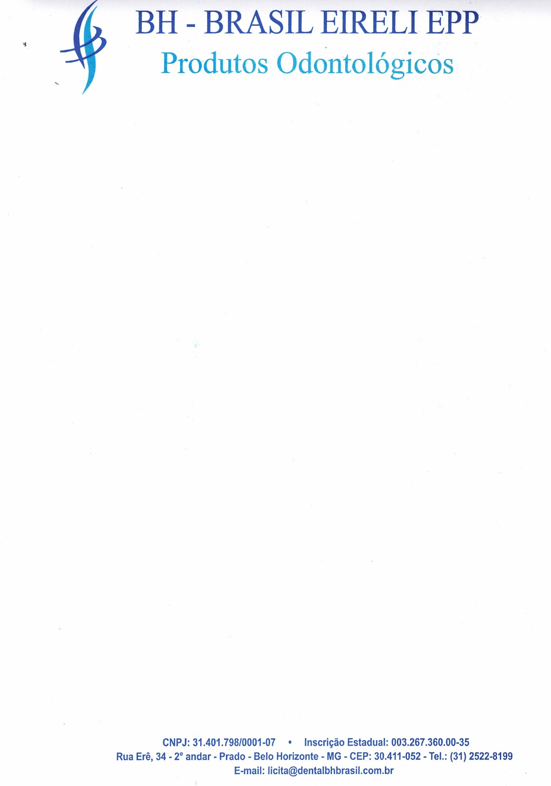
DECLARAÇÃO DE CUMPRIMENTO DOS REQUISITOS DE HABILITAÇÃO

A
PREFEITURA MUNICIPAL DE RONDON / PR

COMISSÃO PERMANENTE DE LICITAÇÃO - CPL
REF: PREGÃO ELETRÔNICO N° 008/2025

A empresa DENTAL BH BRASIL COMERCIO DE PRODUTOS ODONTO-MEDICO-HOSPITALAR LTDA, sediada à Rua Erê, 34 – 2° andar – Bairro Prado – BH/MG, inscrita sob CNPJ nº. 31.401.798/0001-07, por Intermédio de seu representante legal infra-assinado, para fins de participação no Procedimento Licitatório sob a modalidade PREGÃO ELETRÔNICO acima descrito, declara cumprir plenamente todos os requisitos de habilitação, nos termos do artigo 4º, inciso VII da Lei nº. 10.520/2002, estando ainda ciente da obrigatoriedade de informar fatos impeditivos para sua habilitação, no processo licitatório ou na vigência contratual.

Por ser verdade, o signatário assume responsabilidade CIVIL E CRIMINAL POR EVENTUAL FALSIDADE, na forma do Art. 63, I, da Lei nº 14.133/2021.

Atenciosamente

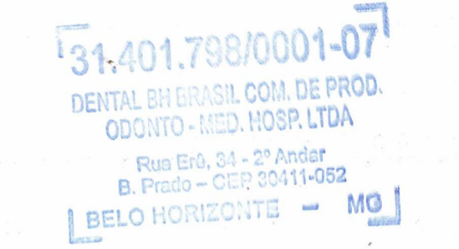
Belo Horizonte, 05 de junho de 2025.

________________________________________

DENTAL BH BRASIL LTDA

SHIRLEI VALERIA RODRIGUES ASSIS
C.I: MG-8.847.586, POLICIA CIVIL/MG
CPF: 064.721.546-27

